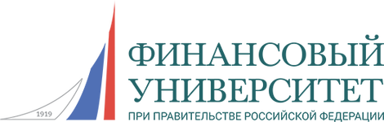

Уважаемые коллеги!
Финансовый Университет при Правительстве Российской Федерации приглашает Вас для участия в деловой игре «Модель Государственной Думы Российской Федерации».
Деловая игра включает в себя:
- Предварительный отбор(на основе анализа высылаемых участниками заявок)
- Заочную часть (заключающуюся в разработке законопроектов)
- Очную часть (представление и защита законопроектов)
- Голосование зрителей
- Вынесение судейского решения
Наш проект направлен на развитие лидерских и ораторских качеств учащихся, получение практических знаний о функционировании законодательных органов власти.
Для участия приглашаются школьники и студенты СУЗов и ВУЗов Москвы и области, представители молодежных объединений и организаций в возрасте от 16 до 30 лет.
Победители и призёры награждаются дипломами и памятными подарками.
Деловая игра будет проходить 27.03.2017 по адресу: Малый зал Государственной Думы РФ, Охотный ряд, д.1
Для связи с нами можно использовать:
тел.: 8-910-440-82-33
e-mail: filatova1997@mail.ru; modelGD@mail.ru
VK: www.vk.com/modelgd

Всегда рады сотрудничеству с Вами!

